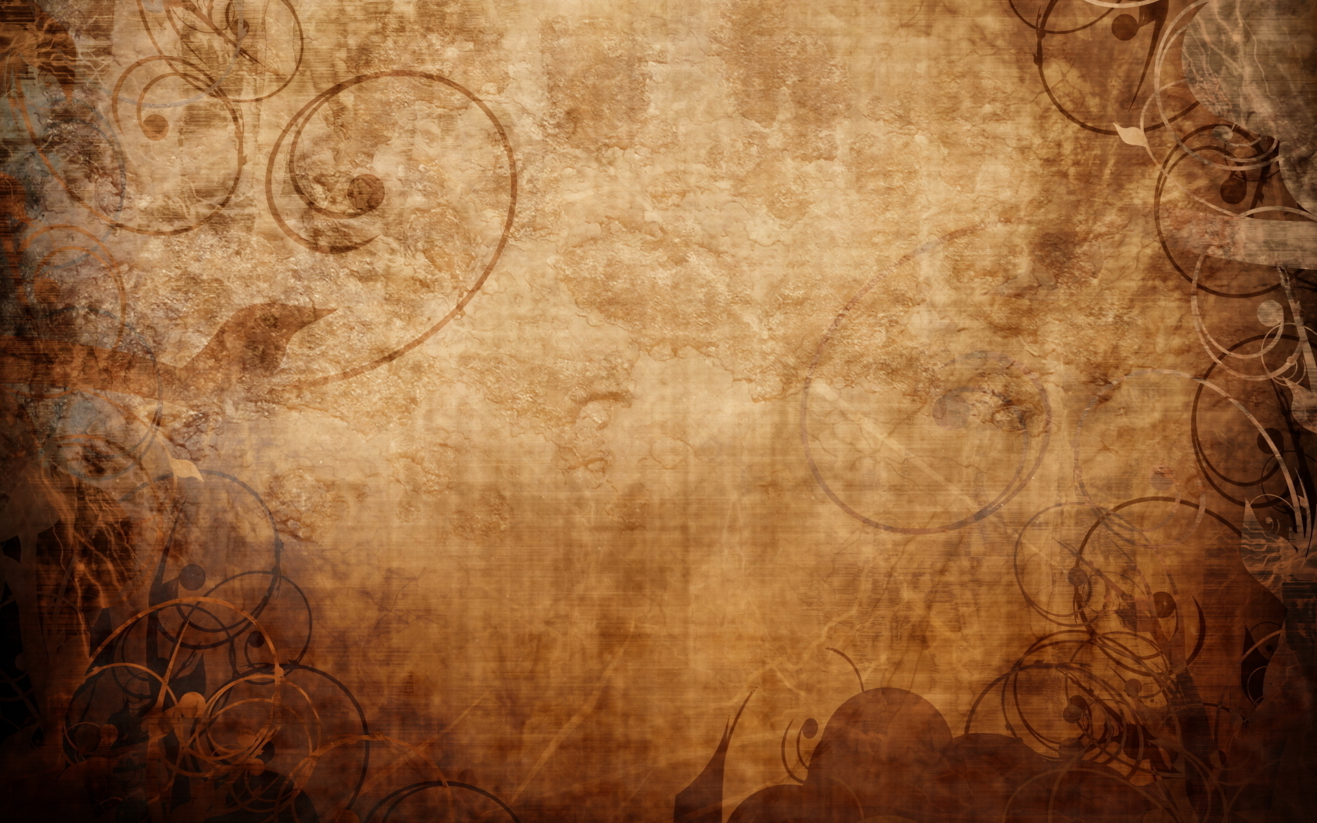
"Celui qui marche"

Elric c'est un homme. Il n'est pas un surhomme, ni une bouse non plus. Il considère tout le monde comme des Hommes, y compris les bandits. Tous ont droit au bonheur et on le droit au malheur, cependant ce n'es pas à lui de l'apporter : il laisse cette tache au temps. Elric est le sage qui arpente les routes, il apporte son aide lorsque c'est nécessaire mais sinon, il passe le plus clair de son temps a marcher et dormir dans les arbres, car en accord avec la nature et sans l'artificiel, l'esprit se civilise tandis que le corps se rend sauvage.
Son errance est eternel, et son périple sans but. Avec de long habits de tissu rapiécés et d'un marron pauvre et monotone, ils est vite devenu le symbole du voyage. Accompagné d'un bâton qui lui sert de baluchon, il représente le coté humain des choses.
Peut-être que la seule chose qu'il n'a pas d'Humain, c'est sa force et son habileté au combat. Si il existe, c'est bien pour montrer la dangerosité des routes et détrousser les criminels. Tel est l'histoire d'Elric, un sage calme et fort. L'Homme est une ombre mais Lombre n'est pas Homme

Varel Lawrence, "La génese des eternels"
Chapitre 3

